МИНИСТЕРСТВО НАУКИ И ВЫСШЕГО ОБРАЗОВАНИЯ
РОССИЙСКОЙ ФЕДЕРАЦИИ
НОВОСИБИРСКИЙ ГОСУДАРСТВЕННЫЙ
ТЕХНИЧЕСКИЙ УНИВЕРСТИЕТ

Лабораторно-практическая работа №2
По дисциплине «Технология программирования»
“Разработка графического интерфейса приложения”

Вариант №4

Группа: АВТ-810

Студент: Высоцкий И.Ю.

Преподаватель: Михайленко Д.А.

НОВОСИБИРСК 2020
Цель работы
1.Познакомиться с основными графическими библиотеками Java - AWT и Swing и их
основными компонентами. Изучить классы менеджеров компоновки, классы создания
меню приложения, основных и диалоговых окон и т.д.
2.Для хранения генерируемых объектов использовать динамический массив объектов.
Доработать программу, созданную в лабораторной работе № 1

Задание:
- Познакомиться с основными графическими библиотеками Java - AWT и Swing и их основными компонентами. Изучить классы менеджеров компоновки, классы создания меню приложения, основных и диалоговых окон и т.д.
- Для хранения генерируемых объектов использовать динамический массив объектов. Для обеспечения доступа всем элементам приложения и создания только одного экземпляра массива объектов используйте структурный паттерн Singleton.
- При реализации шаблона Singleton используется класс Singleton. В этом классе определяется закрытый конструктор, имеется закрытая статическая переменная, в которой хранится ссылка на единственный экземпляр данного класса, а также определен статический метод доступа, возвращающий ссылку на этот экземпляр. Так же класс содержит объект коллекции и открытые методы доступа к ней. Таким образом можно в любом месте приложения получить ссылку на объект класса Singleton и доступ к коллекции объектов.
- Доработать программу, созданную в лабораторной работе № 1:
  - поделить рабочую область окна приложения на 2 части. Визуализация переносится в одну часть окна, панель управления в другую;
  - добавить кнопки «Старт» и «Стоп» в панель управления. Они должны запускать и останавливать симуляцию соответственно. Если симуляция остановлена, то кнопка «Стоп» должна блокироваться. Если симуляция идет, то блокируется кнопка «Старт». Клавиши B и E должны функционировать по-прежнему;
  - добавить переключатель «Показывать информацию», который разрешает отображение модального диалога из 7 пункта задания;
  - добавить группу из 2 исключающих переключателей: «Показывать время симуляции» и «Скрывать время симуляции». Клавиша T должна функционировать по-прежнему;
  - используя различные менеджеры компоновки, реализовать интерфейс пользователя согласно индивидуальному заданию;
  - добавить в программу главное в меню и панель инструментов, в которых продублировать основные команды вашего интерфейса пользователя;
  - при остановке симуляции должно появляться модальное диалоговое окно (при условии, что оно разрешено) с информацией о количестве и типе сгенерированных объектов, а также времени симуляции. Вся информация выводится в элементе TextArea, недоступном для редактирования. В диалоговом окне должно быть 2 кнопки: «ОК» и «Отмена». При нажатии на «ОК» симуляции останавливается, а при нажатии на «Отмена», соответственно продолжается;
  - предусмотреть проверку данных вводимых пользователем. При вводе неверного значения обрабатывать исключительную ситуацию: выставлять значение по умолчанию и выводить диалоговое окно с сообщением об ошибке;
  - Реализовать следующие элементы управления:
  - Периоды рождения объектов – текстовые поля;
  - Для задания вероятностей рождения объектов комбобокс и список (шаг значений 10%);
  - Дополнить интерфейс поясняющими метками.

Демонстрация работы программы

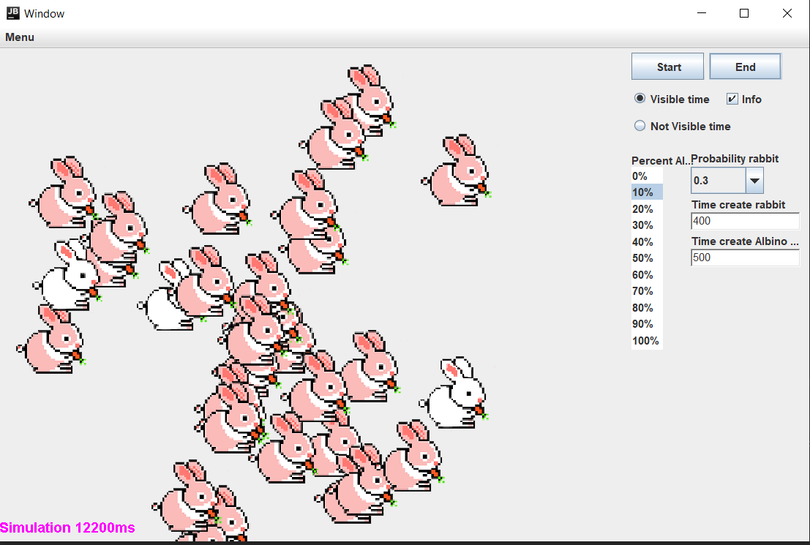
Рис.1 Результат выполнения

Описание блоков программы
PanelTwo- создание метода второй панели для кнопок, текстовых полей, комбобоксов и т.д.
Buttons- создание и реализация кнопок “Start” и “Stop” их функционал.
ChekBox-Реализация чекбоксов в данном методе, также как и функционал вероятность для серых кроликов.
Listerner- был создан список для процента у кроликов альбиносов.
Texti-были созданы текстовые поля, для ввода времени рождения кролика, также в данном методе есть проверка на корректное число,т.е. символы программа отвергает. К данному случаю прикрепил всплывающее окно, которое говорит, что цифры были введены не корректно и пользователь может либо ввести сначала, либо продолжит с изначальным заданным числом.
Meniu- данный метод который находится в верхней части экрана, в него включены кнопка “Start” , “Stop” и чек-боксы на переключение времени(включено или выключено).
Был создан класс Singletion для упрощения использовании алгоритма,также в него был включен динамический массив и теперь в классе Habbitat нет массива.
Также были созданы два класса для всплывающих окон это “Massege” и “WindowText”.
“Massege”- всплываем,если мы этого захотим и переключается чек-боксом “Swith” и показывает нам итоговый результат,мы также можем закончить программу нажав кнопку “OK” и продолжить нажав кнопку “conсellatin”, WindowText” высплыает когда пользователь вводит не корректно данные по времени рождения кроликов .

Вывод: Данная работа познакомила меня с очень полезными объектами, к которым у меня был интерес узнать, как это все работает и сложно ли это сделать самому. Также был изучен теоретический материал. В данной работе у меня возникла большая сложно с всплывающими окнами, было сложно настроить и также текстовые поля, используя не тот тип долго мчался с ними.

Листинг программы:

package com.company;
import javafx.scene.layout.Background;
import java.awt.*;
import java.awt.event.*;
import java.io.*;
import java.util.*;
import java.util.Timer;
import javax.swing.*;
import javax.swing.event.*;
public class Habitat {
private int NumberRabbits=0;
private Singleton obj=Singleton.getInstance();
private JFrame frame;
private Timer mTimer = new Timer();
private int NumberAlbino;
private int CommonRabbit;
private boolean ShowTime=false;
private boolean simulate=false;
private boolean JustStart=true;
private long currentTime;
private JPanel panel,panelTwo;
private double N1=400;
private double N2=500;
private float k= (float) 0.1;
private double P1=0.3;
private long to=0;
private boolean bol=false;
JMenuBar menuBar=new JMenuBar();
public Habitat() {
Panel();
//new Massage();
panelTwo.setLayout(null);
frame=new JFrame("Window");
frame.add(panel,BorderLayout.CENTER);
frame.add(panelTwo,BorderLayout.EAST);
frame.setJMenuBar(menuBar);
frame.setDefaultCloseOperation(JFrame.EXIT_ON_CLOSE);
frame.setSize(900,600);
frame.setLocationRelativeTo(null);
frame.setVisible(true);
frame.requestFocus();
Keys();
}
public void Keys()
{
frame.addKeyListener(new KeyAdapter() {
@Override
public void keyPressed(KeyEvent e) {
if(e.getKeyCode()== KeyEvent.VK_B&&!simulate)
{
JustStart=false;
Start();
}
if(e.getKeyCode()==KeyEvent.VK_E&&simulate)
{
Stop();
}
if(e.getKeyCode()==KeyEvent.VK_T)
{
if(ShowTime) {
ShowTime=false;
frame.repaint();
}
else
{
ShowTime=true;
frame.repaint();
}
}
}
});
}
public void Panel()
{
panel=new JPanel() {
protected void paintComponent(Graphics g) {
super.paintComponent(g);
if (JustStart) {
g.setFont(new Font("Times Roman",Font.BOLD,20));
g.drawString("Press Key B or Button Start on begin",250,250);
}
else {
if (simulate) {
for (int i = 0; i < obj.GetArray().size(); i++) {
try {
g.drawImage(obj.GetArray().get(i).getImage(),obj.GetArray().get(i).getX(),obj.GetArray().get(i).getY(),null);
} catch (IOException e) {
e.printStackTrace();
}
}
if (ShowTime) {
g.setColor(Color.MAGENTA);
g.setFont(new Font("Times Roman", Font.BOLD, 15));
g.drawString("Simulation " + currentTime + "ms", 0, 530);
}
} else {
g.setColor(Color.RED);
g.setFont(new Font("Courier", Font.ITALIC + Font.BOLD, 15));
g.drawString("Simulation is running for " + currentTime + "ms", 380, 270);
g.setColor(Color.darkGray);
g.drawString("ALL Rabbits " + NumberRabbits, 380, 250);
g.setColor(Color.BLACK);
g.setFont(new Font("Helvetica", Font.PLAIN + Font.BOLD, 15));
g.drawString("Albino rabbit " + NumberAlbino, 380, 220);
g.setColor(Color.BLUE);
g.drawString("Common rabbit " + CommonRabbit, 380, 235);
}
}
}
};
panel.addMouseListener(new MouseAdapter() {
@Override
public void mouseClicked(MouseEvent e) {
super.mouseClicked(e);
panelTwo.requestFocus();
}
});
panelTwo=new JPanel();
Buttons();
chekBox();
listertr();
KomboBox();
Texti();
Meniu();
}
public void Buttons() {
JButton startButton = new JButton("Start");
JButton stopButton = new JButton("End");
startButton.setFocusable(false);
stopButton.setFocusable(false);
panelTwo.add(startButton);
startButton.addActionListener(new ActionListener() {
@Override
public void actionPerformed(ActionEvent e) {
if(!simulate)
Start();
}
});
panelTwo.add(stopButton);
stopButton.addActionListener(new ActionListener() {
@Override
public void actionPerformed(ActionEvent e) { Stop(); }
});
startButton.setBounds(5,5,80,30);
stopButton.setBounds(90,5,80,30);
}
public void chekBox() {
ButtonGroup currentT=new ButtonGroup();
JRadioButton on=new JRadioButton("Visible time");
JRadioButton off=new JRadioButton("Not Visible time");
currentT.add(on);
currentT.add(off);
on.addItemListener(new ItemListener() {
@Override
public void itemStateChanged(ItemEvent itemEvent) {
ShowTime=true;
frame.repaint();
}
});
off.addItemListener(new ItemListener() {
@Override
public void itemStateChanged(ItemEvent itemEvent) {
ShowTime=false;
frame.repaint();
}
});
on.setBounds(5,40,90,30);
off.setBounds(5,70,120,30);
on.setFocusable(false);
off.setFocusable(false);
panelTwo.add(on);
panelTwo.add(off);
JCheckBox boxInformation=new JCheckBox("Info");
boxInformation.addItemListener(new ItemListener() {
@Override
public void itemStateChanged(ItemEvent itemEvent) {
if(bol) {
// new Massage();
//to = currentTime;
// mTimer.cancel();
bol = false;
frame.requestFocus();
}else
bol=true;
frame.requestFocus();
}
});
boxInformation.setBounds(105,40,90,30);
boxInformation.setFocusable(false);
panelTwo.add(boxInformation);
panelTwo.setPreferredSize(new Dimension(200, 100));
}
public void listertr(){
JList Present= new JList();
Vector<String> obj=new Vector<String>();
obj.add("0%");
obj.add("10%");
obj.add("20%");
obj.add("30%");
obj.add("40%");
obj.add("50%");
obj.add("60%");
obj.add("70%");
obj.add("80%");
obj.add("90%");
obj.add("100%");
Present.setListData(obj);
Present.addListSelectionListener(new ListSelectionListener() {
@Override
public void valueChanged(ListSelectionEvent listSelectionEvent) {
JList l=(JList)listSelectionEvent.getSource();
k=(float)l.getSelectedIndex()/10;
System.out.println(k);
}
});
Present.setSelectionMode(ListSelectionModel.SINGLE_INTERVAL_SELECTION);
JLabel labelPercent=new JLabel("Percent Albino");
Present.setSelectedIndex(1);
labelPercent.setBounds(5,110,70,25);
Present.setBounds(5,130,35,200);
panelTwo.add(labelPercent);
panelTwo.add(Present);
}
public void KomboBox()
{
JComboBox cbProbability=new JComboBox();
cbProbability.addItem("0.0");
cbProbability.addItem("0.1");
cbProbability.addItem("0.2");
cbProbability.addItem("0.3");
cbProbability.addItem("0.4");
cbProbability.addItem("0.5");
cbProbability.addItem("0.6");
cbProbability.addItem("0.7");
cbProbability.addItem("0.8");
cbProbability.addItem("0.9");
cbProbability.addItem("1.0");
cbProbability.setSelectedIndex(3);
cbProbability.addItemListener(new ItemListener() {
@Override
public void itemStateChanged(ItemEvent itemEvent) {
JComboBox bx=(JComboBox)itemEvent.getSource();
P1= (double) bx.getSelectedIndex()/10;
System.out.println(P1);
}
});
JLabel labelCb=new JLabel("Probability rabbit");
labelCb.setBounds(70,110,100,20);
cbProbability.setBounds(70,130,80,30);
panelTwo.add(labelCb);
panelTwo.add(cbProbability);
}
public void Texti()
{
TextField text=new TextField("400");
text.addKeyListener(new KeyAdapter() {
@Override
public void keyPressed(KeyEvent e) {
super.keyPressed(e);
if(e.getKeyCode()==KeyEvent.VK_ENTER)
{
try {
N1=Integer.parseInt(text.getText());
System.out.println(N1);
}
catch (NumberFormatException eg) {
new WindowText();
N1 = 400;
}
finally {
frame.requestFocus();
}
}
}});
JLabel labelRabbit=new JLabel("Time create rabbit");
labelRabbit.setBounds(70,160,110,20);
text.setBounds(70,180,120,20);
panelTwo.add(labelRabbit);
panelTwo.add(text);
TextField textTwo=new TextField("500");
textTwo.addKeyListener(new KeyAdapter() {
@Override
public void keyPressed(KeyEvent e) {
super.keyPressed(e);
if(e.getKeyCode()==KeyEvent.VK_ENTER)
{
try {
N2=Integer.parseInt(textTwo.getText());
}
catch (NumberFormatException eg)
{
new WindowText();
N2=500;
}
finally {
frame.requestFocus();
}
}
}
});
JLabel label=new JLabel("Time create Albino rabbit");
textTwo.setBounds(70,220,120,20);
label.setBounds(70,200,120,20);
panelTwo.add(label);
panelTwo.add(textTwo);
panelTwo.addMouseListener(new MouseAdapter() {
@Override
public void mouseClicked(MouseEvent e) {
super.mouseClicked(e);
panelTwo.requestFocus();
}
});
}
public void Meniu()
{
JMenu Menu=new JMenu("Menu");
JMenuItem StopMenu=new JMenuItem("Stop");
JMenuItem StarMenu=new JMenuItem("Start");
JRadioButtonMenuItem one=new JRadioButtonMenuItem("on");
JRadioButtonMenuItem two=new JRadioButtonMenuItem("off");
Menu.add(StarMenu);
Menu.add(StopMenu);
Menu.add(one);
Menu.add(two);
StarMenu.addActionListener(new ActionListener() {
@Override
public void actionPerformed(ActionEvent actionEvent) {
if(!simulate)
Start();
frame.requestFocus();
}
});
StopMenu.addActionListener(new ActionListener() {
@Override
public void actionPerformed(ActionEvent actionEvent) {
Stop();
frame.requestFocus();
}
});
one.addActionListener(new ActionListener() {
@Override
public void actionPerformed(ActionEvent actionEvent) {
ShowTime=true;
frame.repaint();
frame.requestFocus();
}
});
two.addActionListener(new ActionListener() {
@Override
public void actionPerformed(ActionEvent actionEvent) {
ShowTime=false;
frame.repaint();
frame.requestFocus();
}
});
menuBar.add(Menu);
}
public class Massage extends JDialog
{
public Massage() {
JButton button1 = new JButton("OK");
button1.addActionListener(new ActionListener() {
public void actionPerformed(ActionEvent e) {
//симуляци останавливается
Stop();
dispose();
requestFocus();
}
});
setTitle("Info");
JButton button2 = new JButton("cancellation");
button2.addActionListener(new ActionListener() {
//Продолжается
public void actionPerformed(ActionEvent e) {
resume(to);
dispose();
requestFocus();
}
});
// Создание панели содержимого с размещением кнопок
JPanel contents = new JPanel();
contents.add(button1);
contents.add(button2);
setContentPane(contents);
JTextArea textArea=new JTextArea(5,25);
textArea.setFont(new Font("Window", Font.BOLD, 14));
textArea.setText("Albino Rabbit "+NumberAlbino+"\n"+"Rabbit "+CommonRabbit+"\n"+"ALL Rabbits "+NumberRabbits+"\n"+"Simulation is running for " + currentTime + "ms");
textArea.setEnabled(false);
textArea.setBackground(Color.BLACK);
contents.add(textArea);
setSize(350, 200);
setVisible(true);
requestFocus();
}
}
public class WindowText extends JDialog
{
public WindowText() {
JButton button1 = new JButton("OK");
button1.addActionListener(new ActionListener() {
public void actionPerformed(ActionEvent e) {
dispose();
requestFocus();
}
});
setTitle("Warning");
TextArea textArea1=new TextArea(5,30);
textArea1.setText("This line can only contain numbers"+"\n"+" click 'OK' to continue");
textArea1.setFont(new Font("Window", Font.BOLD, 14));
textArea1.setEnabled(false);
textArea1.setForeground(Color.BLACK);
JPanel contents = new JPanel();
contents.add(button1);
contents.add(textArea1);
setContentPane(contents);
frame.requestFocus();
setSize(350, 200);
setVisible(true);
requestFocus();
}
}
private class Updater extends TimerTask{
private Habitat mHabitat;
private boolean FirstRun=true;
public Updater(Habitat habitat)
{
mHabitat=habitat;
}
public Updater(ActionListener actionListener) {
}
@Override
public void run() {
currentTime +=100;
mHabitat.Update(currentTime);
}
}
public void resume(long t)
{
simulate=true;
obj=Singleton.getInstance();
mTimer.cancel();
mTimer=new Timer();
currentTime=t;
mTimer.schedule(new Updater(this),0,100);
frame.repaint();
}
public void Start()
{
if (JustStart)
JustStart = false;
mTimer.cancel();
obj.refreshArray();
mTimer=new Timer();
NumberRabbits=0;
currentTime=0;
CommonRabbit=0;
NumberAlbino=0;
simulate=true;
mTimer.schedule(new Updater(this),0,100);
}
public void Stop()
{
mTimer.cancel();
if(bol&&simulate)
new Massage();
simulate=false;
frame.repaint();
}
public void Update(double elapseTime)
{
Random r=new Random();
ConcreteFactory obj1 = new ConcreteFactory();
if(elapseTime%N2==0 && NumberAlbino<=k*NumberRabbits) {
obj.GetArray().add(obj1.createAlbinoRabbit());
NumberRabbits++;
NumberAlbino++;
}
if(elapseTime%N1==0 && r.nextInt(1)<P1) {
obj.GetArray().add(obj1.createRabbit());
NumberRabbits++;
CommonRabbit++;
}
frame.repaint();
}
}

